Planificación Fusion360

Miercoles 19 de noviembre: Familiarización con Interfaz
Objetivo: Conocer y poder utilizar de forma fluida todas las funciones de Fusion360 para un aprendizaje práctico

- Instalación de Autodesk Fusion360

- Sección: Diseño (Y lo que abarca)

- Sección: Render

- Sección: Animación

- Interfaz de Diseño 3D

Objetivo: Lograr y conocimiento profundo de las funciones de la sección de diseño y utilizarlas para crear cualquier boceto.

- Conocer la función de las formas en el boceto
- Utilizar la función de extruir y cortar
- Utilizar la función de revolver

Projecto: Crear una botella en Fusion360

Miércoles 26 de noviembre: Continuación de Funciones y más
Objetivo: Conocer las funciones dentro de diseño en la creación de 3 proyectos.

- Projecto: El uso del comando Sweep para la creación de clip metálico

- Projecto: El uso del comando Loft para la creación de una botella compleja

- Projecto: Utilizar el Chamfer en la creación de una tuerca

Miércoles 3 de diciembre: Creación de piezas complejas

- Objetivo: Crear piezas que requieren de un boceto complejo para consolidar lo
aprendido del área de diseño en Fusion360

1:
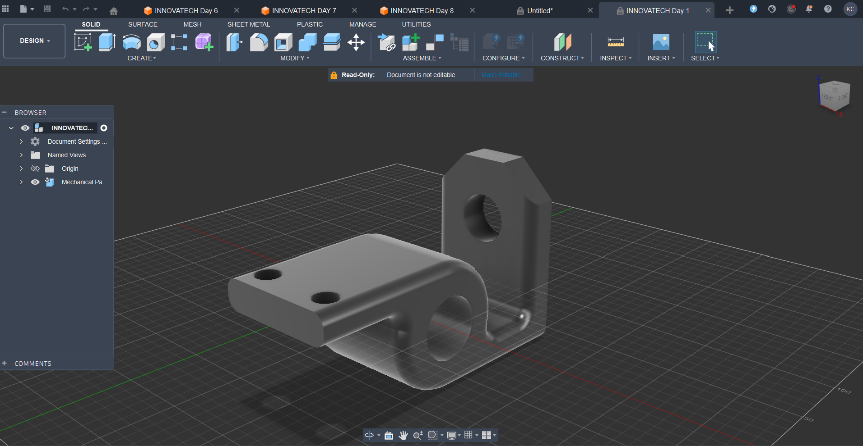

2:

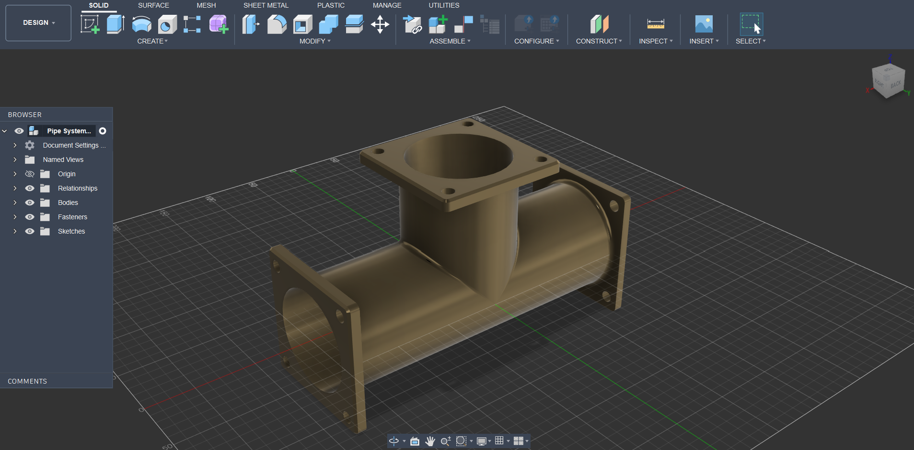

3.

